令和７年度弾道ミサイルを想定した住民避難訓練の概要

大阪府は、国、堺市と弾道ミサイルを想定した住民避難訓練を実施しました。

- 実施日時
令和８年１月30日（金曜日）午後１時30分から午後2時25分まで

- 訓練実施場所
大阪府堺市

- 想定
某国から弾道ミサイルが発射され、大阪府内に飛来する可能性があると判明

- 訓練項目
〇模擬のJアラート音声を校内放送により、生徒、教諭への情報伝達を実施
〇中学校（緊急一時避難施設）において、生徒、教諭が屋内避難を実施

- 参加機関等
内閣官房、消防庁、大阪府、堺市等

- 写真

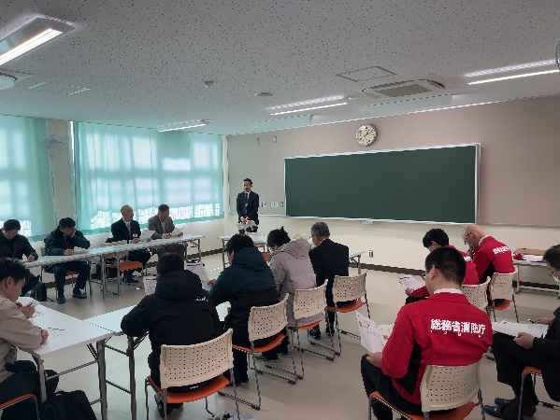 | 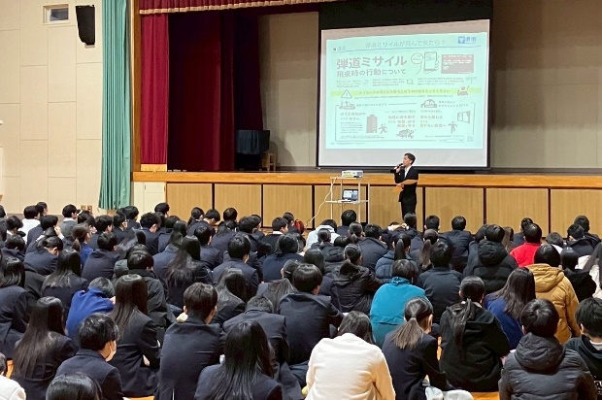
統制者・参観者への事前説明 | 避難行動に関する講義の様子
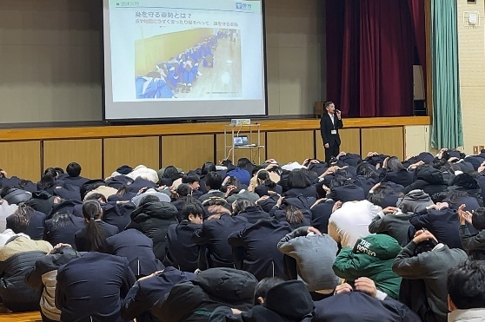 | 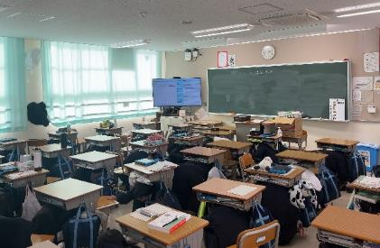
講義中に身を守る行動を練習する様子 | 教室内での避難行動の様子①
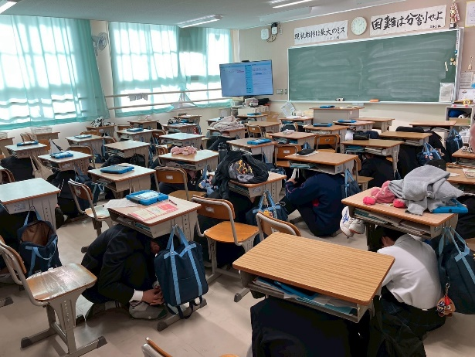 | 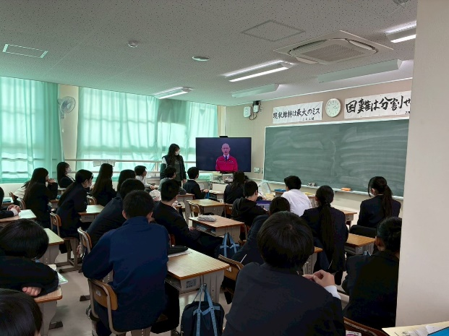
教室内での避難行動の様子② | 講評の様子

